OCTOBRE : Mois des dépistages des cancers féminins

DOSSIER DE PRESSE 2021

Centre de Coordination des dépistages des cancers en Occitanie

Sommaire :

Edito (page 3)

Une crise, la santé au cœur des priorités

Une organisation régionale pour coordonner les missions locales (page 4)

Nos missions (page 5)

Octobre, mois des dépistages des cancers féminins (page 6)

Le dépistage du cancer du sein, se faire dépister

Le dépistage du cancer du col de l’utérus, se faire dépister

Les professionnels de santé : au cœur du dépistage organisé des cancers (page 11)

Le dépistage et le contexte sanitaire (page 12)
- Prévention et dépistage des cancers : des objectifs nationaux et européens communs (page 13)

Les chiffres en Occitanie (page 14)

Programme des actions de sensibilisation (pages 16)

Une crise, la santé au cœur des priorités

Le mois d’octobre pour redynamiser la prévention des cancers

Malgré la pandémie de la Covid 19, il reste toujours important de consacrer un mois pour sensibiliser les femmes sur la problématique des cancers féminins et les encourager à se faire dépister : c’est l’objectif de la campagne de sensibilisation annuelle qui commencera le 1er octobre prochain.

Le contexte particulier de crise sanitaire que nous traversons a déjà un impact négatif sur les cancers du sein et du col de l’utérus en termes de retard aux examens de dépistage, de diagnostic et de surmortalité attendue.

Il est donc très important et essentiel de reprendre la dynamique des actions de sensibilisation interrompues par la situation sanitaire, c’est tout l’intérêt du mois d’octobre, mois de sensibilisation au dépistage des cancers féminins.

« Covid-19 : du retard dans la détection des nouveaux cas de cancers. Il faut nous retrouver, redynamiser les partenaires, et continuer la lutte »
Le programme de dépistage des cancers a pour objectif de détecter et soigner le cancer plus rapidement et de limiter les séquelles liées à certains traitements.

Pour le Centre de Coordination des Dépistages des Cancers en Occitanie, qui œuvre toute l’année pour informer le plus grand nombre de personnes, le mois d’Octobre est une occasion de mettre en lumière celles et ceux qui combattent cette maladie, d’intensifier l’information et la sensibilisation et de réunir encore plus de partenaires dans la lutte contre les cancers féminins.
« C’est ensemble et avec tous que nous arriverons
à vaincre cette maladie »

Nous espérons que le contexte sera des plus favorable en octobre 2021, et nous allons œuvrer dans ce sens. C’est pourquoi, nous allons redémarrer les journées de sensibilisation dans toute la région Occitanie, vous trouverez le programme complet des actions en page 16.

(Les évènements de sensibilisation seront organisés en nous adaptant au contexte sanitaire et selon les directives nationales).

Une organisation régionale pour coordonner les missions locales

Voici le logo qui figure, depuis 2019, sur les 472 766 invitations qui ont été envoyées aux femmes par courrier pour faire une mammographie et sur les 384 686 invitations pour faire le frottis du col utérin dans le cadre du dépistage organisé en 2020.

Ce logo, c’est le Centre de Coordination des Cancers en Occitanie (CRCDC-Oc), association de loi 1901, dont le siège social se trouve à Carcassonne, dirigée par le Dr Antoine KHREICHE.
26 membres de l’Assemblée Générale, présidée par le Professeur Pierre MARES du Centre Hospitalier Universitaire de Nîmes.

Il existe 12 sites territoriaux, dans lesquels s’animent 8 médecins responsables de sites et 59 salariés pour l’organisation du dépistage organisé des cancers du sein, du colon et du col de l’utérus.

Ces dépistages n’auraient pas lieu d’être sans la collaboration de tous les professionnels de santé, des partenaires et des communes qui accueillent des actions de prévention dans toute la région Occitanie.

Nos missions :
Inviter l’ensemble de la population de 50 à 74 ans à réaliser le dépistage des cancers qui les concernent : sein et/ou colon. La relancer et la réinviter tous les deux ans (à partir des fichiers fournis par tous les régimes d’assurance maladie avec l’accord de la CNIL).
Inviter l’ensemble des femmes de 25 à 65 ans à réaliser le dépistage des cancers du col de l’utérus. La relancer et la réinviter tous les trois ou cinq ans (à partir des fichiers fournis par tous les régimes d’assurance maladie avec l’accord de la CNIL).
Organiser la deuxième lecture des mammographies par un radiologue expert,
S’assurer de la qualité des installations radiologiques et de la formation des radiologues,
Former / Informer les professionnels de santé concernés par les dépistages des cancers,
Assurer le suivi des tests positifs,
Effectuer le suivi statistique du dépistage organisé,
Communiquer auprès du public et des professionnels de santé.

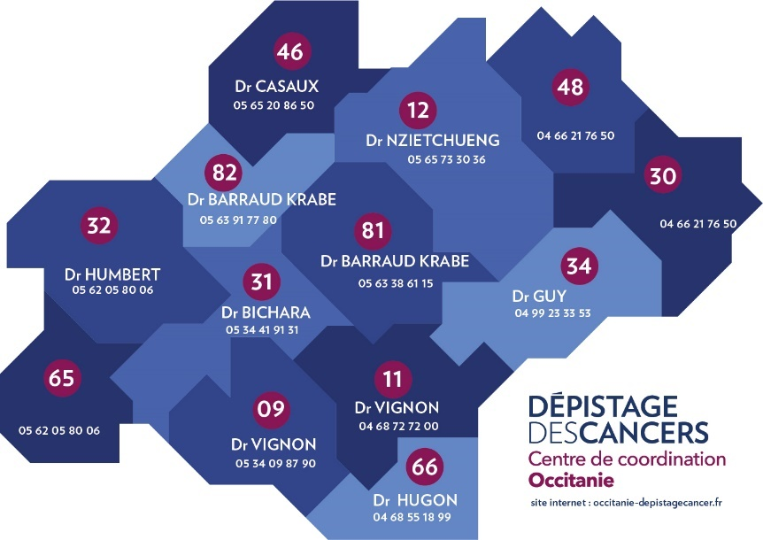

Octobre, mois des dépistages des cancers féminins
Le mois d’octobre est reconnu par tous comme étant celui dédié à la prévention du cancer du sein. Il est maintenant l’occasion d’introduire le dépistage organisé du cancer du col de l’utérus en abordant ce mois autrement : le mois de la prévention des cancers féminins.

Le dépistage du cancer du sein, se faire dépister :

En France, le cancer du sein est le cancer le plus fréquent chez la femme. Il constitue également la principale cause de mortalité par cancer chez les femmes.

Avec l’âge, le risque de développer un cancer du sein augmente. C’est la raison pour laquelle, chaque femme reçoit une invitation du CRCDC-Oc à faire une mammographie dans le cadre du dépistage organisé à partir de 50 ans et jusqu’à ses 74 ans révolus. Le dépistage organisé cible des femmes sans antécédents de cancers du sein, sans antécédents familiaux et sans symptôme clinique. En cas de risques plus élevés, d’autres modalités de surveillance peuvent être proposées par les professionnels de santé.

La mammographie est une radiographie des seins qui doit être effectuée tous les deux ans (examen pris en charge à 100% par la caisse d’assurance maladie), complétée si nécessaire par d’autres examens (pris en charge dans les conditions habituelles de remboursement). L’intérêt du dépistage est de repérer une lésion avant apparition de symptômes et notamment de détecter des cancers de plus petite taille. Il améliore donc considérablement les chances de guérison et permet des traitements moins lourds.

Dans la cadre du programme de dépistage organisé du cancer du sein, la mammographie est réalisée par le radiologue agréé qui délivre un premier résultat. Il est également prévu un examen clinique des seins et une deuxième lecture systématique des mammographies jugées normale par un second radiologue expérimenté. La seconde lecture permet d’améliorer la qualité de l’examen et de détecté davantage de cancers : environs 6% d’entre eux en France.

Si aucune anomalie est détectée, chaque femme sera invitée automatiquement à refaire l’examen, dans deux ans. Si une anomalie est détectée, la personne est orientée vers un suivi personnalisé. Il est toujours prévu une surveillance ou des examens complémentaires à réaliser, afin d’établir un diagnostic.

Vidéo Dépistage du cancer du sein : pourquoi ? Comment ?
Pour qui ?
(version sous titrée) https://www.youtube.com/watch?v=hDjB83TTkQ8&t=29s

Comme tout acte médical, le dépistage a des bénéfices mais aussi des limites. Il est important de s'informer avant de décider en connaissance de cause de réaliser un dépistage. Aussi, entre chaque examen de dépistage, il faut consulter le médecin si l’on remarque un des changements inhabituels des seins (grosseur dans le sein, modification du mamelon…).

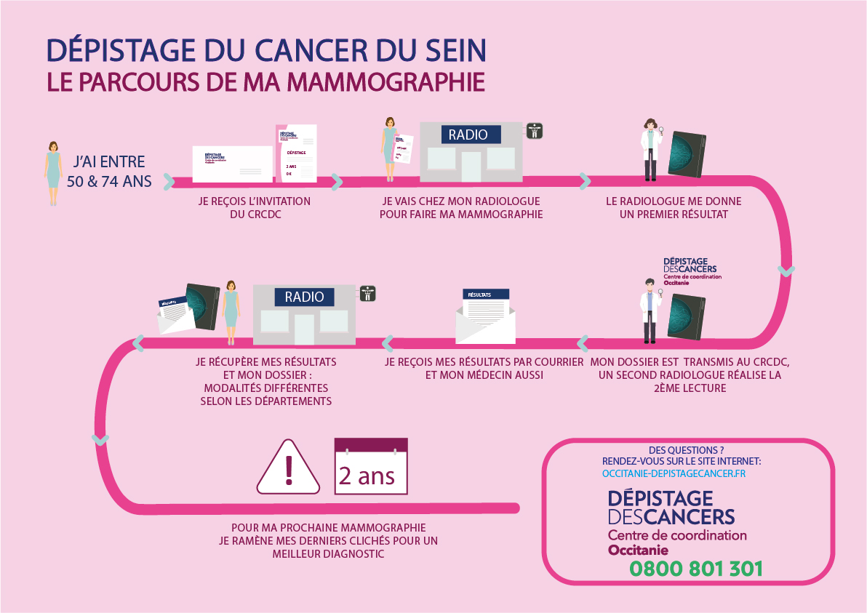

Le dépistage du cancer du col de l’utérus, se faire dépister :

En France, chaque année, 3000 femmes développent un cancer du col de l’utérus et environs 1000 d’entre elles en décèdent chaque année. L’objectif du programme national de dépistage du cancer du col de l’utérus est d’augmenter la couverture du dépistage pour atteindre 80 % et de réduire de 30% l’incidence et la mortalité des femmes dues à ce cancer.

La prévention du cancer du col de l’utérus commence par la vaccination pour les filles et des garçons âgés de 11 à 14 ans révolus (deux doses sont nécessaires), afin de leur assurer une protection avant le début de leur vie sexuelle. Un rattrapage vaccinal est possible entre 15 et 19 ans (trois doses sont nécessaires). Le coût de chaque dose de vaccin est pris en charge à 65% par la caisse d’assurance maladie, 100% pour les bénéficiaires de la CMU-C.

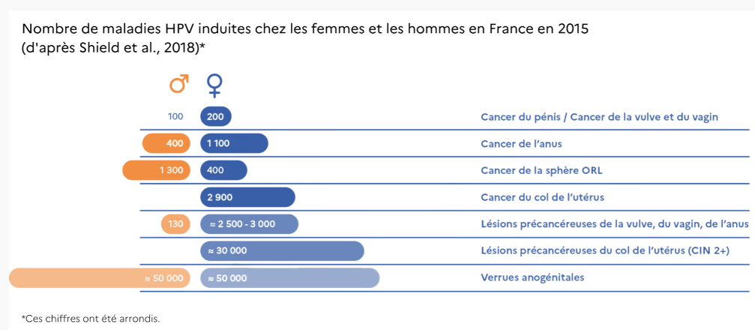

La vaccination ne protège cependant pas, de toutes les infections à papillomavirus humains. Il reste donc nécessaire, pour les femmes de 25 à 65 ans, mêmes si elles sont vaccinées, de réaliser le test de dépistage.

Dans le cadre du dépistage organisé, le dépistage du cancer du col de l’utérus s’adresse aux femmes de 25 à 65 ans asymptomatiques. Ce cancer est l’un des seuls dont le pronostic se dégrade avec un taux de survie à 5 ans en diminution. Chaque femme reçoit donc une invitation du CRCDC-Oc à prendre rendez-vous pour faire un dépistage du cancer du col de l’utérus (frottis), qui permet de détecter au plus tôt des cellules anormales (la présence de ces cellules ne signifie pas qu’il s’agit d’un cancer. Il est nécessaire d’effectuer des examens complémentaires pour en préciser la nature).

L’invitation doit être présentée aux professionnels de santé en charge du suivi gynécologique des femmes, au premier rang desquels figurent : les gynécologues, les médecins généralistes et les sages-femmes, constituant le principal mode d’entrée dans ce dépistage. Elle permet une prise en charge à 100% de l’analyse du frottis, sans avance de frais. Ce dispositif permet une amélioration de l’accès aux soins, de la prévention et du dépistage.

Depuis juillet 2019, La Haute Autorité de Santé préconise de maintenir les modalités de dépistage du cancer du col de l’utérus chez les femmes de 25 à 29 ans et elle recommande le test HPV-HR en remplacement de l’examen cytologique pour les femmes de 30 à 65 ans.

- De 25 à 29 ans :
Test de dépistage ctytologique tous les 3 ans (après deux frottis à un an d’intervalle et dont les résultats sont normaux). Cet examen consiste en une analyse morphologique des cellules du col de l’utérus pour détecter précocement la présence de cellules anormales et de cellules précancéreuses qui pourraient évoluer en lésions cancéreuses.

- De 30 ans à 65 ans :
Test HPV-HR réalisé 3 ans après le dernier examen cytologique dont le résultat est normal. Un nouveau test est réalisé tous les 5 ans, j’usqu’à l’âge de 65 ans. Cet examen est une méthode de détection moléculaire qui permet la détection des acides nucléiques des génotypes d’HPV à haut risque. Sa réalisation n’a pas pour objectif d’identifier les infections à HPV en elles-mêmes mais celles associées au risque de développer une lésion cervicale précancéreuse ou cancéreuse.

Les deux test (cytologique et HPV-HR) sont réalisés par un professionnel de santé. Il s’agit d’un prélèvement en milieu liquide de cellules au niveau du col de l’utérus, appelé frottis. Il s’agit du même examen et seulement de deux techniques de détections différentes selon l’âge.

Le CRCDC-Oc reçoit le résultats des tests et de suivi des femmes de la région Occitanie, avec leur accord. L’analyse de ces données contribuera à l’amélioration des pratiques et à l’évaluation de la qualité du programme national.

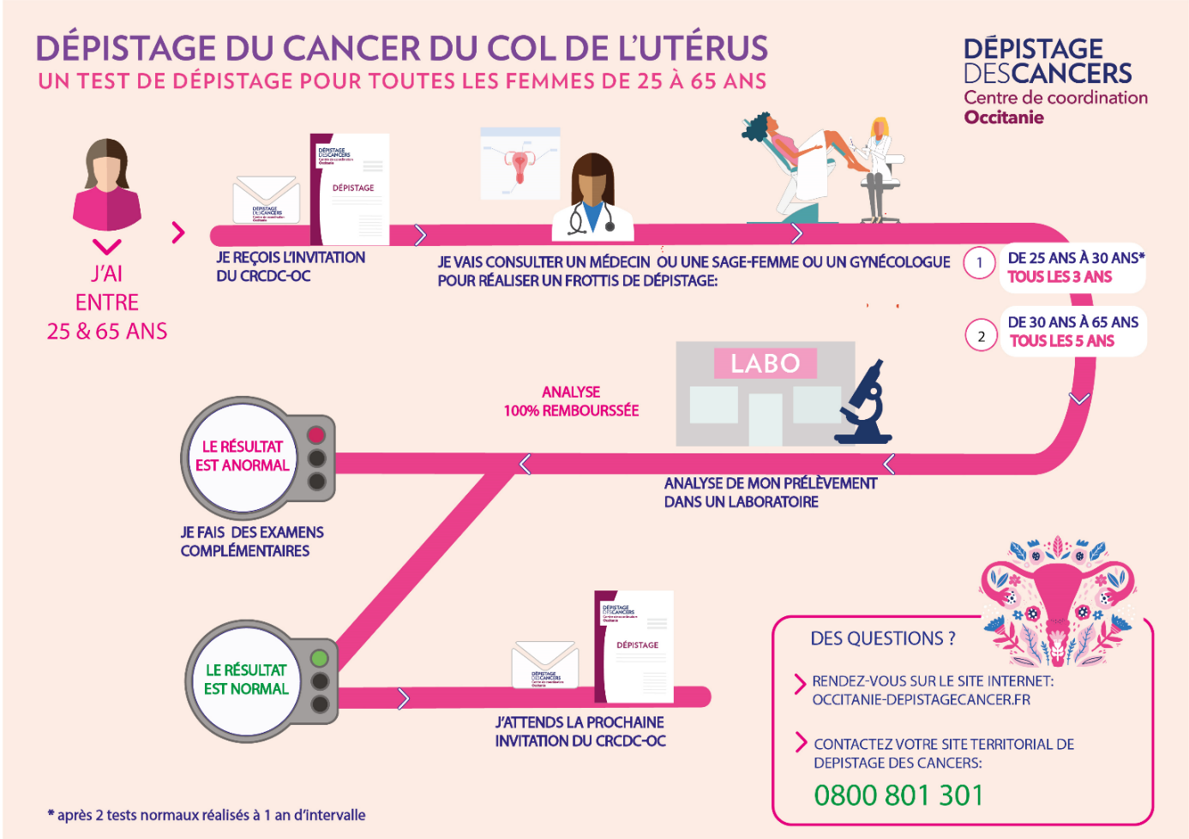

Vidéo Cancer du col de l’utérus : pourquoi c’est important
de se faire dépister ?
(version sous titrée) https://www.youtube.com/watch?v=0SFHgYajKBI

Les professionnels de santé : au cœur du dépistage organisé des cancers
Il est important pour les femmes de se faire dépister régulièrement en participant aux dépistages. Les professionnels de santé jouent un rôle majeur dans le cadre du dépistage organisé et restent des interlocuteurs indispensables pour l’orientation médicale des femmes de tout âge.

Le radiologue : il est spécifiquement formé au programme de dépistage organisé des cancers du sein. Il réalise l’examen clinique des seins, les mammographies de dépistage et détecte ainsi des cancers de petites tailles, bien avant qu’ils ne soient palpables. Certains radiologues assurent également la deuxième lecture des mammographies dans le cadre du dépistage organisé.

Le médecin généraliste : il tient un rôle important dans la prévention au cours de notre vie. Il oriente les femmes et contribue ainsi à réduire les risques de cancers. Garant dans le suivi global des femmes, il est au centre du dispositif du dépistage. Il peut également pratiquer le vaccin des filles et des garçons contre le papillomavirus, le frottis de dépistage et prescrire une mammographie dans le cadre du dépistage organisé.

Le gynécologue : spécialisé dans l’étude du fonctionnement de la femme, il intervient dans plusieurs domaines en lien avec le dépistage organisé, notamment en cas de suivi des patientes. Il pratique les examens cliniques des seins et les frottis de dépistage.

La sage-femme : si vous êtes en bonne santé, elle accompagne votre suivi gynécologique. Elle peut vacciner les jeunes filles, réaliser les frottis nécessaires et prescrire une mammographie au femmes ciblées dans le cadre du dépistage organisé.

Le centre d’examen de Santé de l’Assurance Maladie : il propose des bilans de santé pour les assurés du régime général. De nombreuses thématiques de santé sont abordées, notamment la participation aux dépistages organisés des cancers.

Le laboratoire de biologie médicale : certains laboratoires réalisent des frottis (sur prescription médicale). Le rôle principal du laboratoire, dans le cadre des dépistages organisés, est de fournir des résultats d’analyse fiables pour leurs diagnostics.

Le centre de planification et d’éducation familiale : lieu ouvert à tous, qui permet de bénéficier gratuitement de consultations médicales gynécologiques.

L’infirmier : peut pratiquer le vaccin contre le papillomavirus sur prescription d’une sage-femme ou d’un médecin.

Sur le site de l’Institut National du Cancer, il existe un outil interactif à destination des professionnels de santé afin de les aider dans leur rôle et leurs pratiques dans le dépistage du cancer du col de l’utérus : https://depistagecoluterus.e-cancer.fr/

Le dépistage et le contexte sanitaire

Aujourd’hui, le message du CRCDC-Oc est clair : si une femme est en possession d’une invitation à réaliser un dépistage, elle peut réaliser son dépistage afin d’éviter les *pertes de chance (sauf en cas de symptômes COVID 19, personnes en isolement ou cas contact).
Le CRCDC-Oc adaptera, en lien avec l’ARS, l’envoi des invitations en fonction du contexte sanitaire et de la disponibilité des professionnels et établissements de santé de la région Occitanie. Chaque établissement et professionnel de santé précisera lors de l’appel pour une prise de rendez-vous s’il est en mesure d’accueillir les personnes concernées par le dépistage.

* Que signifie « pertes de chance » ? Les pertes de chance sont consécutives, selon les programmes, au retard de détection de lésions précancéreuses et de cancers, et sont liées à de moindres chances de guérison et potentiellement des risques de séquelles plus importants.

Prévention et dépistage des cancers : des objectifs nationaux et européens communs

À l'occasion de la journée mondiale contre le cancer, le 4 février 2021, le Président de la République, Emmanuel Macron, a présenté la nouvelle stratégie décennale de lutte contre les cancers 2021-2030. Pour sa part, la Commission européenne a exposé le plan européen pour vaincre le cancer.
Si la stratégie nationale s'appuie sur les conclusions du rapport d'évaluation du troisième plan cancer 2014-2019, l'initiative européenne a pour ambition d'éviter que les décès liés au cancer n'augmentent de 24% d'ici à 2035.

La stratégie nationale se décline au travers de quatre objectifs chiffrés :
- réduire le nombre de cancers évitables de 60 000 par an à l'horizon 2040 (il est aujourd’hui estimé à environ 153 000 par an) ;
- dépister un million de personnes en plus chaque année dès 2025 (neuf millions le sont chaque année) ;
- réduire de 2/3 à 1/3 la part des patients souffrant de séquelles cinq ans après un diagnostic ;
- infléchir significativement le rythme de progression du taux de survie des cancers de plus mauvais pronostic, d'ici à 2030.
Ces objectifs se résument sur quatre axes :
- améliorer la prévention ;
- limiter les séquelles pour une meilleure qualité de vie ;
- lutter contre les cancers développés suite à un mauvais pronostic ;
- s'assurer que les progrès bénéficient à tous.
Le plan européen détermine quatre domaines d'action clés, qui correspondent en partie aux axes de la stratégie nationale :
- la prévention grâce à des mesures portant sur les principaux facteurs de risque tels que le tabac, l’alcool, pollution de l’environnement…
- la détection précoce du cancer grâce à l'amélioration de l'accès aux diagnostics sorte que 90 % de la population de l'Union remplissant les conditions requises pour le dépistage du cancer du sein, du col de l'utérus et du cancer colorectal se voient proposer un dépistage d'ici à 2025. Pour y parvenir, un nouveau programme de dépistage du cancer cofinancé par l'Union sera proposé.
- le diagnostic et le traitement grâce à des mesures visant à mettre en place des soins mieux intégrés et plus globaux et à remédier à l'inégalité d'accès à des soins et des médicaments de qualité.
- l'amélioration de la qualité de vie des patients et des personnes ayant survécu au cancer.

Les chiffres en Occitanie :
Pour le dépistage du cancer du sein, le taux de participation sur la période 2019-2020 atteignait 43, 1 %.
Pour rappel, l’objectif européen est de 70 %.
Années 2019-2020 | Population cible Insee | Nombre de femmes dépistées | Taux de participation Insee standardisé
Occitanie | 986 721 | 427 344 | 43,1 %
. Ariège | 27 613 | 10 544 | 38,1 %
. Aude | 68 959 | 30 746 | 44,5 %
. Aveyron | 49 825 | 22 217 | 44,9 %
. Gard | 131 016 | 58 034 | 44,3 %
. Haute-Garonne | 195 471 | 69 925 | 35,7 %
. Gers | 35 711 | 18 151 | 50,3 %
. Hérault | 190 732 | 80 410 | 42,1 %
. Lot | 34 326 | 16 063 | 46,4 %
. Lozère | 13 251 | 5 811 | 44,1 %
. Hautes-Pyrénées | 42 902 | 19 916 | 46,3 %
. Pyrénées-Orientales | 86 148 | 40 781 | 46,8 %
. Tarn | 68 019 | 33 372 | 48,6 %
. Tarn-et-Garonne | 42 743 | 21 374 | 50,0 %

Une baisse importante de la participation au DOCS est observée en 2020 quelle que soit la tranche d’âge ou la région. Elle est probablement due à plusieurs facteurs liés de la crise sanitaire du covid-19 (interruption des invitations, interruption des activités de seconde lecture pendant des durées variables selon les CRCDC, fermeture des cabinets de radiologie et moindre activité à la réouverture en raison de l’application des mesures sanitaires nécessaires).
Pour le dépistage du col de l’utérus, les données présentées sont issues des estimations de couverture avant la mise en place du programme de dépistage organisé. Il atteignait 60,9 % sur la période 2017-2019.
Années 2017-2019 | Taux de couverture du dépistage du cancer du col de l’utérus
Occitanie | 60,9 %
. Ariège | 56,7 %
. Aude | 53,9 %
. Aveyron | 57,4 %
. Gard | 59,4 %
. Haute-Garonne | 66,1 %
. Gers | 65,0 %
. Hérault | 59,5 %
. Lot | 57,1 %
. Lozère | 59,3 %
. Hautes-Pyrénées | 61,9 %
. Pyrénées-Orientales | 56,2 %
. Tarn | 64,0 %
. Tarn-et-Garonne | 65,0 %

Lorsque le programme de dépistage organisé sera déployé depuis plus longtemps, l’indicateur de couverture ainsi que les autres indicateurs du programme seront calculés à partir des données remontées par le CRCDC-Oc.

Sources :
- Institut National du Cancer
- Haute Autorité de Santé
- Santé Publique France
- Vie publique

Retrouvez-nous sur les réseaux :

Programme des actions de sensibilisation : http://occitanie-depistagecancer.fr/octobre-rose/
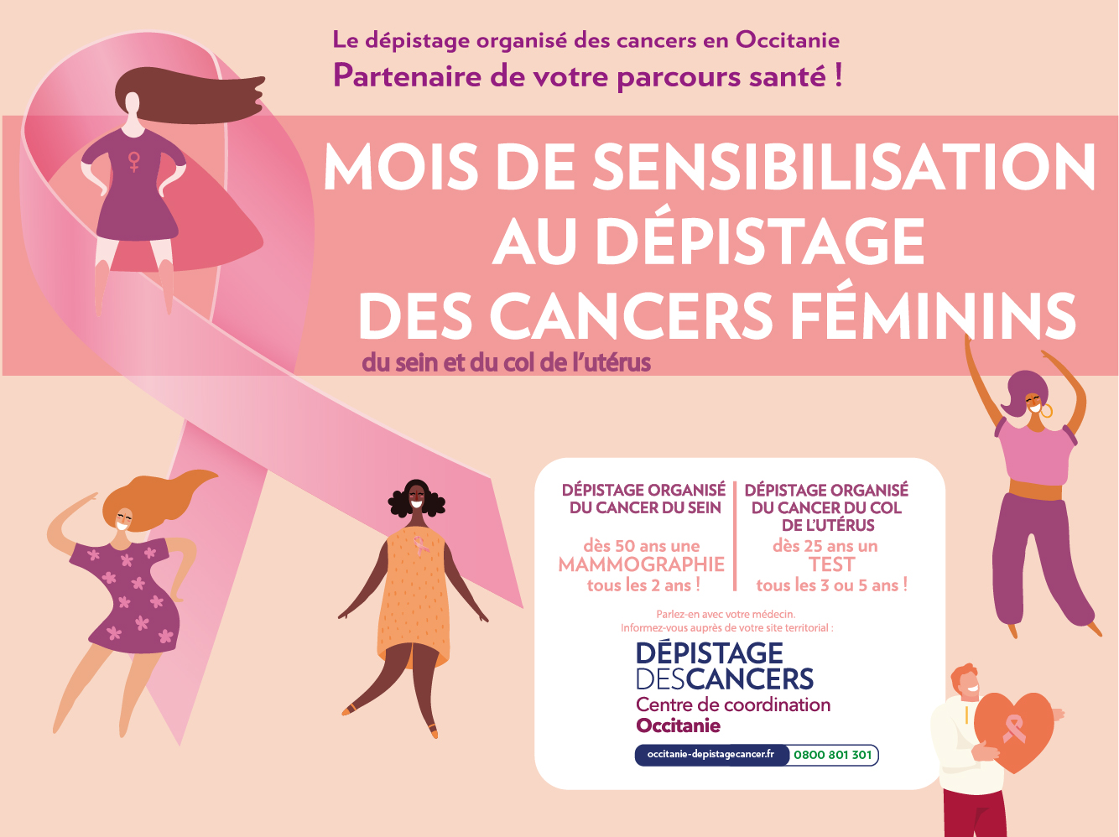

Contacts presse
- Contact presse :
Dr Elsa Vignon : e.vignon@depistage-occitanie.fr
Tel : 04 68 72 72 00

- Contact communication :
Magali Castellon : m.castellon@depistage-occitanie.fr
Tel : 05 34 41 91 38

- Contact direction :
Valérie Kardasz : V.kardasz@depistage-occitanie.fr
Tel : 04 68 72 72 02

